课题3.2 原子的结构
【基础篇】
1．碳原子的核电荷数为（ ）
A．12 B．24 C．16 D．6
2．原子质量的大小主要决定于（ ）
A．核内质子的数目 B．核内中子的数目
C．核内质子、中子的质量 D．核外电子数目
3．下列结构示意图中属于离子的一组是（ ）
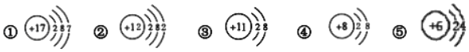
A．①③ B．①② C．③④ D．②⑤
4．下列有关原子的说法正确的是（ ）
A．原子都是由质子、中子和电子构成的
B．在原子中质子数等于核外电子数
C．原子的质量主要是由质子和电子质量决定的
D．保持氮气化学性质的微粒是氮原子
5．如图为某粒子的结构示意图，有关该粒子的说法中，错误的是（ ）
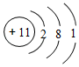
A．该粒子的原子核内有11个质子
B．该粒子的核外有三个电子层
C．该粒子最外层上有一个电子
D．该粒子是带负电的阴离子
6．下列叙述错误的是（ ）
①原子是化学变化中的最小粒子； ②原子是不能再分的粒子；
③一切物质都是由原子直接构成的； ④一切原子核都是由质子和中子构成的；
⑤原子不显电性； ⑥原子之间有间隔．
A．①和② B．②③④ C．③和⑤ D．③和⑥
7．高铁上装有烟雾传感器，主体是放有镅（Am）的电离室，这种镅原子的原子核内有95个质子和146个中子，该原子的核外电子数为（ ）
A．95 B．146 C．241 D．51
8．如图为小明制作的原子结构模型，外圈上的小球为电子，内圈为原子核，下列说法正确的是（ ）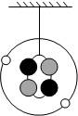
A．该模型表示一种碳原子
B．该原子的核电荷数为4
C．该原子的相对原子质量为2
D．该原子核由2个质子和2个中子构成
9．下列关于徽观粒子的说法，正确的是（ ）
A．带电的粒子一定是离子
B．在干冰中，分子因相互作用而静止不动
C．所有原子都由原子核和核外电子构成
D．并不是所有分子都是由原子构成的
10．碳14原子的核电荷数为6．相对原子质最为14，则碳14原子的中子数与核外电子数分别是（ ）
A．8 6 B．6 6 C．14 6 D．6 8
【提高篇】
11．下列关于分子、原子、离子的说法中，错误的是（ ）
A．分子、原子、离子都能构成物质
B．在化学反应过程中，原子的种类、数目均不改变
C．水是由氢、氧两种原子直接构成的
D．物质的热胀冷缩现象是分子间隔的大小随温度而改变的缘故
12．如图为碳原子的结构模型图，其中a、b、c是该碳原子内的三种不同粒子，下列说法不正确的是（ ）
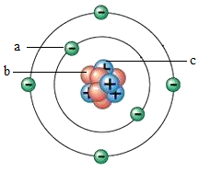
A．碳原子核中可能含有6个c和6个b
B．碳原子的质量主要集中在b和c上
C．决定原子种类的粒子是c
D．碳原子中含有6个a和8个c
13.下列说法正确的是（ ）
A.原子是最小的粒子
B.原子是由原子核和核外电子构成的
C.一切原子都包含着质子、中子和核外电子
D．原子中不存在带电荷的微粒，所以原子不显电性
14．如图是元素X的原子结构示意图，下列说法不正确的是（ ）
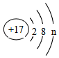
A．X元素的原子序数为17
B．在该结构示意图中n＝7
C．X元素的原子在化学反应中容易得到电子
D．X与Ca形成的化合物为Ca₂X
15．原子由电子、质子与中子等粒子构成。若以〇、●和 分别代表电子、质子与中子，则下列各示意图所描述的微粒不属于同一类原子的是（ ）
A．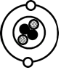 B．
C．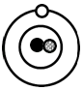 D．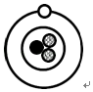
16．原子结构模型的建立，经过了几代科学家的艰辛努力，直到现在仍在探索中。其中，行星模型的提出标志着原子结构的现代模型的问世，如图是锂原子结构的行星模型，图中原子核内有3个质子、4个中子。不能根据原子结构的行星模型得出的结论是（ ）
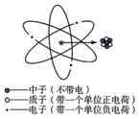
A．原子始终在做无规则的运动
B．原子核的体积只占整个原子体积的很小一部分
C．构成原子核的粒子之间存在一种互相吸引的力
D．电子绕原子核沿一定轨道运动
17．下列说法正确的是（ ）
①保持物质性质的最小微粒是分子
②原子是化学变化中的最小微粒，所以在化学变化中原子一定不能再分
③质子带正电荷，所以带正电荷的一定是质子
④原子中一定含有质子、中子、电子
⑤最外层电子数相同，化学性质一定相同
A．①②④ B．①②③④ C．② D．①③④⑤
18．请先阅读下面的材料，然后回答问题：
①矿物能源不仅容易造成环境污染和温室效应，而且石油、煤和天然气都呈枯竭的趋势。
②月球上有丰富的He﹣3（一种氦原子），它可以和氘（一种氢原子）发生核聚变反应，在生成新原子的同时，产生巨大的能量，反应过程易于控制，既环保又安全，月球上的He﹣3有望解决人类未来的能源需求。
（1）根据所学知识，你认为②中发生的核聚变 （填“是”或“不是”）化学变化；
（2）He﹣3原子核外电子为 。
19. 下列微粒：①分子；②原子；③质子；④中子；⑤电子；⑥离子．
（1）能构成物质的微粒有__________________；显示电中性的微粒有__________________；
（2）质量最小的微粒是_________；一定带正电荷的微粒有_________
（3）一定带负电荷的微粒有_________ ；可能带正电荷也可能带负电荷的是_________．
20．人们常用原子（离子）结构示意图来简明地表示电子在原子核外的分层排布情况，如图是钠原子及A、B、C、D四种粒子的结构示意图：
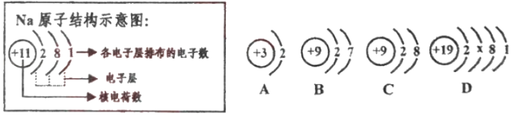
（1）D是某原子的原子结构示意图，其x＝ 。
（2）A、B、C、D四种粒子中，属于阳离子的是 （填字母）。
21．科学家发现一种只有四个中子构成的粒子，这种粒子称为“四中子”，也有人称之为“零号元素”。它与天体中的中子星构成类似。有关该粒子的说法不正确的是（ ）
A．不显电性
B．失去一个中子后显+1价
C．质量相当于一个氦（He） 原子的质量
D．在现有的周期表中不可能有它的位置
22．考古学家通过测定碳14的含量等方法将人类生活在黄土高原的历史推前至距今212万年。碳14原子的核电荷数为6，相对原子质量为14，则该原子核外电子数为（ ）
A．6 B．8 C．14 D．20
23．如图是硫原子的结构示意图，下列由图中获取的信息错误的是（ ）
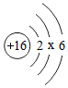
A．硫原子的核电荷数为16
B．硫原子在化学反应中易失去电子
C．硫原子的结构示意图中的x等于8
D．硫原子所形成离子的符号为S^{2﹣}

